**Sistema de ficheros NTFS. Control de nivel de acceso**

**Escenario:** Red con 2 equipos W7. Pc1 con usuarios user contraseña user1 e invitado y pc2 con usuarios admin contraseña admin1 e invitado. En ambos equipos desactivar el uso compartido con protección por contraseña

**1**

En Windows 7, nos encontramos con dos tipos de permisos

Los permisos NTFS, también llamados permisos de disco.

Los permisos de las carpetas compartidas.

**Tipos de permisos**

**1.1.-Permisos de carpetas compartidas y permisos NTFS**

**PERMISOS DE CARPETAS COMPARTIDAS**

A) Son independientes del sistema de ficheros que se utilice bien sea FAT32 o NTFS.

B) Sólo se aplica a los archivos y carpetas que están compartidos en la red.

**PERMISOS NTFS**

Sólo existen en disco que se encuentran formateados con el sistema de ficheros NTFS.

Si la partición que posee está formateada con el sistema dearchivos FAT32, puede convertirla a NTFS sin pérdida deinformación ejecutando el comando convert desde elsímbolo de sistema.

**convertletraUnidad: /fs:ntfs**

**EJERCICIO 1**

Crear una partición FAT32 en un disco que no sea el de sistema , introducir información y convertirla a NTFS mediante comando.

Cuando nos pida etiqueta ponemos el nombre que se encuentra al lado de la letra de unidad

Comprobaremos que la información no se ha perdido



**Mostrar pantallazo de la acción**

**2**

**Convivencia de los tipos de permisos**

Recapitulando :

Los permisos de **Carpetas compartidas** existen, tal como su nombre lo indica, solo sobre las carpetas y archivos que están **compartidos por la red**

Los **permisos NTFS** se aplican, a diferencia de los permisos de carpetas compartidas, **sobre cada archivo y directorio del disco**.

**Luego, para los archivos y directorios que se encuentren compartidos, se aplican ambos permisos simultáneamente**

Cuando un archivo o carpeta está compartido se pueden aplicar ambos permisos simultáneamente. (los NTFS y los de las carpetas compartidas).

En el caso de que coexistan ambos permisos, los permisos efectivos (los que al final se aplican) son los más restrictivos de ambos.

**3**

**Gestión de permisos**

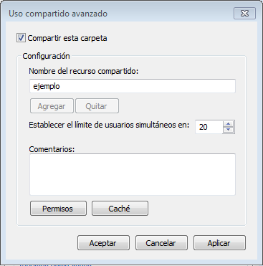Pestaña : Compartir : Mostrar pantallazo para llegar a los permisos de capetas compartidas

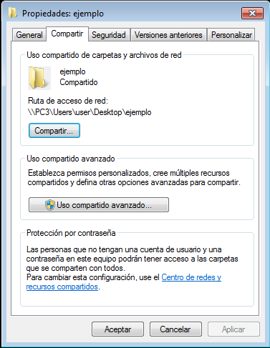

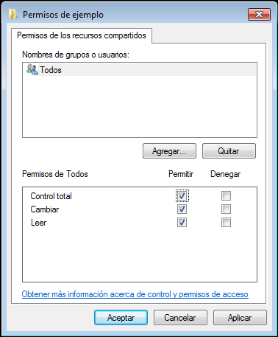

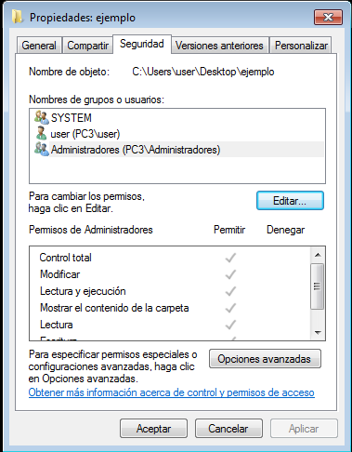

**Pestaña Seguridad : permisos NTFS**

**EJERCICIO 2**

Crear una carpeta a la que llamaremos **apuntes** en **PC1**, y otorgamos el permiso de compartirla <Uso compartido avanzado>.

1. Intentar acceder desde el PC2 ¿Se puede?
2. ¿por qué? (pista guarda relación con el punto 2 de los apuntes).
3. Mostrar pantallazo de la solución.

**4**

**Permisos de recursos compartidos (uso compartido avanzado)**

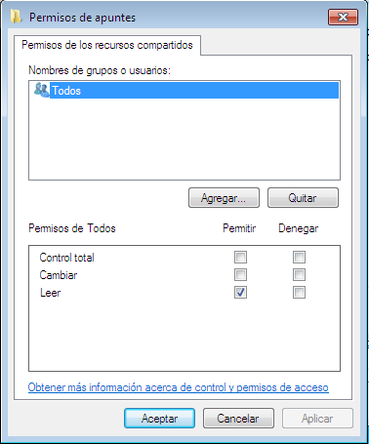

**Leer:** El usuario que disponga de este permisopuede leer archivos, ejecutar programas yrecorrer subcarpetas.

**Cambiar:** El usuario dispone del derecho de Leercon la posibilidad de crear, cambiar o eliminarcarpetas y archivos.

**Control total:** corresponde al permiso Cambiar y además el derecho de cambiar los permisos del recurso compartido. (Debiendo estar activada la gestión avanzada de permisos en el ordenador que accede a la carpeta)

**EJERCICIO 3**

**3.1.-** Crear una carpeta a la que llamaremos **trabajos**en **Pc1**y dentro de ella crearemos una llamada **sistema** y un documento al que llamaremos **Linux**

Otorgar un permiso de **leer** y ver que otro usuario que accede desde **pc2** solo puede leer y no puede crear ni borrar en esa carpeta :

Mostrar pantallazo de permisos otorgados de carpetas compartidas y de seguridad

**EJERCICIO 3**

**3.2.-** Otorgar permiso de **cambiar** y ver que puede hacer las acciones que antes se le negaban.

Mostrar pantallazo de permisos otorgados de carpetas compartidas y de seguridad

**EJERCICIO 3**

**3.3.-**Otorgar permiso de **control total** y ver que puede cambiar los permisos de la carpeta compartida.

Mostrar pantallazo de permisos otorgados de carpetas compartidas y de seguridad

**5**

**Permisos NTFS**

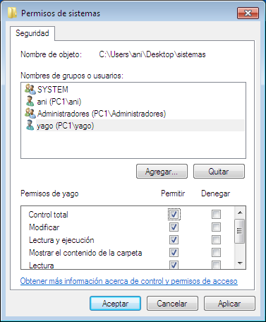

**Significado de los permisos**

**Leer:** permite leer el contenido de la carpeta, así como los archivos de la carpeta. Con este permiso se pueden también leer las propiedades de la carpeta.

**Mostrar el contenido de la carpeta:** se trata del permiso anterior, al que se le añade el derecho de recorrer la carpeta.

**Lectura y ejecución:** se trata de los permisos Lectura, Mostrar el contenido de la carpeta y además, el derecho de desplazarse a través de las carpetas para acceder a otros archivos y carpetas.

**Escribir:** este permiso permite a los usuarios crear archivos o carpetas, así como cambiar atributos (ej: sólo lectura o archivo oculto, etc…)

**Modificar:** permite eliminar la carpeta, así como las acciones del permiso Lectura y ejecución.

**Control total:** permite cambiar los permisos, tomar posesión, eliminar, así como todas las acciones permitidas por todos los otros permisos NTFS

|  |  |  |  |  |  |  |
| --- | --- | --- | --- | --- | --- | --- |
| Permisos especiales | Control total | Modificar | Leer y ejecutar | Mostrar el contenido de la carpeta (sólo en carpetas) | Lectura | Escritura |
| Recorrer carpeta / Ejecutar archivo | x | x | x | x |  |  |
| Listar carpeta / Leer datos | x | x | x | x | x |  |
| Atributos de lectura | x | x | x | x | x |  |
| Atributos extendidos de lectura | x | x | x | x | x |  |
| Crear archivos / Escribir datos | x | x |  |  |  | x |
| Crear carpetas / Anexar datos | x | x |  |  |  | x |
| Atributos de escritura | x | x |  |  |  | x |
| Atributos extendidos de escritura | x | x |  |  |  | x |
| Eliminar subcarpetas y archivos | x |  |  |  |  |  |
| Eliminar | x | x |  |  |  |  |
| Permisos de lectura | x | x | x | x | x | x |
| Cambiar permisos | x |  |  |  |  |  |
| Tomar posesión | x |  |  |  |  |  |
| Sincronizar | x | x | x | x | x | x |

**6**

**Control de accesos . ¿Qué usuario accede a nuestro pc desde la red?**

**Escenario 4:** Red con 2 equipos W7. Pc1 con usuarios user contraseña user1 e invitado y pc2 con usuarios admin contraseña admin1 e invitado. En ambos equipos desactivar el uso compartido con protección por contraseña

**EJERCICIO 4**

**ACCESO USUARIOS ANÓNIMOS**

4.1.- USER compartirá una carpeta e indicará **todos** permiso **control total** y añadirá **todos** en permisos NTFS también con **control total** .

4.2.- Desde PC2 accederá admin

4.3.- Mostrar pantallazo desde la gestión de carpetas compartidas en el apartado de archivos abiertos, desde PC1

4.4.- En el pantallazo anterior se indica el que tiene abierta la carpeta de manera remota, ¿Quién nos sale?

4.5.- Indicar la correspondencia que se hace entre PC1 y PC2

**Escenario 5:** Red con 2 equipos W7. Pc1 con usuarios user contraseña user1 , marta e invitado y pc2 con usuarios admin contraseña admin1, marta e invitado. En ambos equipos **desactivar el uso compartido con protección por contraseña**. **Marta tiene la misma contraseña en ambos equipos**

**EJERCICIO 5**

**ACCESO USUARIOS NO ANÓNIMOS**

5.1.- USER compartirá una carpeta e indicará a **marta** permiso **control total** y añadirá **marta** en permisos NTFS también con **control total** .

5.2.- En una sesión de marta desde PC2 acceder a la carpeta .

5.3.- Mostrar pantallazo desde la gestión de carpetas compartidas en el apartado de archivos abiertos, desde PC1

5.4.- En el pantallazo anterior se indica el que tiene abierta la carpeta de manera remota, ¿Quién nos sale?Marta

5.5.- Indicar la correspondencia que se hace entre PC1 y PC2 Marta-Marta

**Escenario 6:** Red con 2 equipos W7. Pc1 con usuarios user contraseña user1 , marta e invitado y pc2 con usuarios admin contraseña admin1, marta e invitado. En ambos equipos **desactivar el uso compartido con protección por contraseña**. **Marta NO tiene la misma contraseña en ambos equipos**

**EJERCICIO 6**

**ACCESO USUARIOS NO ANÓNIMOS**

5.1.- USER compartirá una carpeta e indicará a **marta** permiso **control total** y añadirá **marta** en permisos NTFS también con **control total** .

5.2.- Desde PC2, se abre una sesión. ¿qué ocurre?

5.3 .- Indicar que es lo que sucede

**Escenario 7:** Red con 2 equipos W7. Pc1 con usuarios user contraseña user1 , marta e invitado y pc2 con usuarios admin contraseña admin1, marta e invitado. En ambos equipos **desactivar el uso compartido con protección por contraseña**. **Marta NO tienecontraseña en ambos equipos**

**EJERCICIO 7**

**ACCESO USUARIOS NO ANÓNIMOS**

Contexto , dos máquinas Windows 7 : PC1 con dos usuarios llamadosuser y marta y PC2 con lolo y marta (**marta en PC1 y en PC2 no tienen contraseña**)

5.1.- USER compartirá una carpeta e indicará a **marta** permiso **control total** y añadirá **marta** en permisos NTFS también con **control total** .

5.2.- Desde PC2 accederá marta en una sesión

5.3 .- Indicar que es lo que sucede

**Escenario 8:** Red con 2 equipos W7. Pc1 con usuarios user contraseña user1 , marta e invitado y pc2 con usuarios admin contraseña admin1, marta e invitado. En ambos equipos **desactivar el uso compartido con protección por contraseña**. **Marta tienecontraseña en PC2 pero no en PC1**

**EJERCICIO 8**

**ACCESO USUARIOS NO ANÓNIMOS**

5.1.- USER compartirá una carpeta e indicará a **marta** permiso **control total** y añadirá **marta** en permisos NTFS también con **control total** .

5.2.- Desde PC2 accederá marta en una sesión.

5.3 .- Indicar que es lo que sucedey una vez que introduzcas : marta y contraseña <enter>

**Escenario 9:** Red con 2 equipos W7. Pc1 con usuarios user contraseña user1 , marta e invitado y pc2 con usuarios admin contraseña admin1, marta e invitado. En ambos equipos **desactivar el uso compartido con protección por contraseña**. **Marta tienecontraseña en PC1 pero no en PC2**

**EJERCICIO 9**

**ACCESO USUARIOS NO ANÓNIMOS**

5.1.- USER compartirá una carpeta e indicará a **marta** permiso **control total** y añadirá **marta** en permisos NTFS también con **control total** .

5.2.- Desde PC2 accederá marta

5.3 .- Indicar que es lo que sucede

**CASOS**

Mismos Usuarios y mismas contraseñas: Accedo directamente

Mismos Usuarios y diferentes contraseñas: Accedo poniendo contraseña de marta en PC1

Mismos Usuarios contraseña en PC1 y en PC2 NO: Accedo poniendo contraseña de marta en PC1

Mismos Usuarios NO contraseña en PC1 y si en PC2: NO ACCEDO

Mismos Usuarios NO contraseña en PC1 y PC2: NO ACCEDO

POR LO TANTO PUEDO ACCEDER CON USUARIO DE pc1 DESDE pc2 ,CUANDO USUARIO TIENE CONTRASEÑA